Тема: Активний відпочинок. Безпека при заняттях спортом
Мета: продовжувати ознайомлювати учнів із терміном «активний» відпочинок ; розширювати уявлення учнів про види активного відпочинку; удосконалювати знання учнів про зв'язок між рухом і здоров'ям, дотриманням безпеки під час занять спортом і вгамуванням болі у м’язах;
розвивати мислення та спостережливість;
виховувати бажання займатися спортом та активним відпочинком.
МДЗ: плакат «Активний відпочинок», малюнки, ребуси, картки
План уроку
1.Емоційний настрій
2. Мотивація (вправа « Вилучи зайве»)
3. Вправа «Кути»
4.Робота за таблицею «Активний відпочинок»
5. Робота в групах (вправа « Навчаючи- вчуся»)
6.Робота з ребусами
7.Робота над прислів’ям
8. Рефлексія (Вправа « Абетковий суп»)
Хід уроку
I.Організаційний момент
Нумо, діти,підведіться,
Одне одному всіхніться!
Пролунав уже дзвінок –
Всіх покликав на урок.
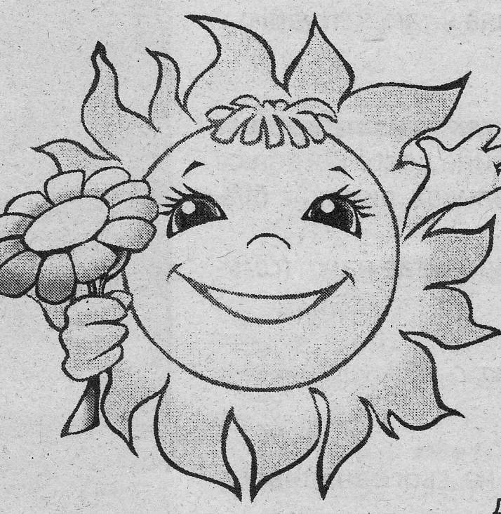

II. Мотивація навчальної діяльності учнів
Вправа «Вилучи зайве»
Вилучити зайві слова і записати гасло уроку.
Відодинпочитринок – важсімлип’ятьва часшістьтидвана житчотиритя.
(Відпочинок- важлива частина життя).
ІІІ Оголошення, представлення теми та очікуваних результатів
Учитель. Прочитавши гасло уроку, можливо хтось із вас зможе назвати тему уроку.
Відповіді учнів.
Учитель. Сьогодні ми з вами поговоримо про те, як треба відпочивати після того, коли вже вивчені всі уроки, у дорослих зроблена робота. Адже в людей, крім робочих днів, є вихідні, святкові дні, відпустка, а в учнів — канікули. Інколи деякі діти і навіть дорослі не знають, що в такі дні робити. Одні — можуть увесь день пролежати в ліжку, інші дивитись телевізор або ж сидіти біля комп'ютера. А щоб цього не сталося, ми з вами дізнаємося і вивчимо, що ж таке активний відпочинок.
ІY Надання необхідної інформації
Вправа « Кути»
Учитель. Діти,виберіть правильні твердження та доведіть це.
( На великих аркушах паперу записані різні точки зору)
Активний відпочинок – це загартування організму.
Активний відпочинок – це весела перерва.
Активний відпочинок – це екскурсії, прогулянки.
Активний відпочинок – це настільні ігри.
Учитель. Активний відпочинок — це проведення дозвілля, під час якого людина активно рухається. Хтось полюбляє кататися на велосипеді, інших цікавлять екскурсії або прогулянка на природі, а комусь хочеться грати у футбол, бадмінтон і в інші рухливі ігри.
(Робота за плакатом «Активний відпочинок»)

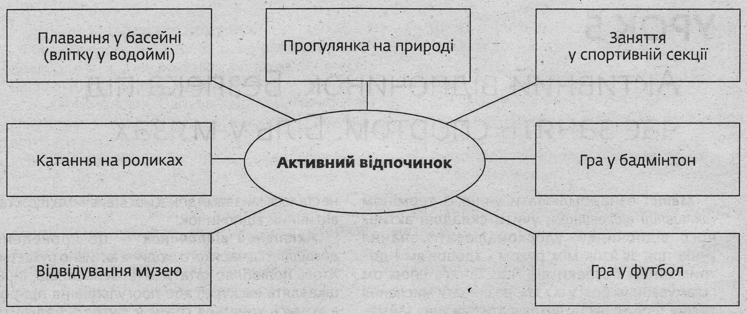

Фізкультхвилинка (під музичний супровід)
Y Ознайомлення з новим матеріалом
Вправа « Навчаючи- вчуся»
Робота в групах.
І група . Найкращим відпочинком є зміна одного виду діяльності на інший. Так, після навчання корисним буде активний відпочинок, особливо на свіжому повітрі. Він сприяє підвищенню працездатності, поліпшенню настрою, зміцненню здоров’я. Дітям активний відпочинок особливо потрібен, адже багато часу вони проводять сидячи за партою. Для нормального росту й розвитку дітлахам слід багато рухатися. Тому під час активного відпочинку вони можуть гратися з друзями в різні рухливі ігри. Під час гри дотримуйте правил безпеки: обирайте безпечні місця; грайте лише за правилами; не бешкетуйте, не штовхайтеся і не ставте підніжки.
ІІ група. Існують й інші види активного відпочинку. Найпоширенішими серед них для дітей є стрибки на скакалці, катання на велосипеді, самокаті, роликах, скейт-борді, різні ігри — футбол, бадмінтон, волейбол, баскетбол. А взимку — катання на санчатах, ковзанах, лижах тощо. Однак, треба пам’ятати: кататися на велосипеді, самокаті, роликах, скейт-борді можна лише у відведених для цього місцях — у дворах, парках, на спортмайданчиках; кататися на санчатах, лижах слід у парках, скверах; на ковзанах — лише на ковзанці; грати у футбол та інші ігри можна на спортивних майданчиках, стадіоні; не можна грати в ігри, кататися на роликах, санчатах тощо на тротуарі і проїжджій частині дороги; під час катання на роликах, скейтбордах тощо потрібно одягати засоби захисту — шолом, наколінники, налокітники, надолонники.
ІІІ група. Ми можете займатися спортом. Є зимові й літні види спорту, індивідуальні та командні. Займатися спортом можна в секції, а можна й самостійно, з друзями, батьками. Це не обов’язково мають бути виснажливі тренування. Головне — щоб вони були корисними і зміцнювали здоров’я.
Учитель. Отже, діти, людина яка займається активними видами відпочинку, завжди життєрадісна, бадьора, здорова. І можемо сказати, що активний відпочинок — важлива частина життя.
IV. Узагальнення та систематизація знань
Учитель. Інколи, коли дитина довго катається на велосипеді, скейті або роликах, виникає біль у м'язах. Що ж таке біль у м'язах, прочитає нам... (сильніший учень, усі слідкують).
1.Робота з підручником (Читання тексту підручника, с. 31).
2. Розгадування ребусів.
3. Робота в парах
— Поясніть прислів’я.
Ходи більше — проживеш довше.
Y Рефлексія
Вправа «Абетковий суп»
Вчитель пропонує учням із торбинки витягнути літери абетки, придумати підсумкові речення, що починаються з їх літер.

Роздатковий та дидактичний матеріал
Активний відпочинок – це загартування організму.
Активний відпочинок – це весела перерва.
Активний відпочинок – це екскурсії, прогулянки.
Активний відпочинок – це настільні ігри.

Прислів’я
Ходи більше — проживеш довше.
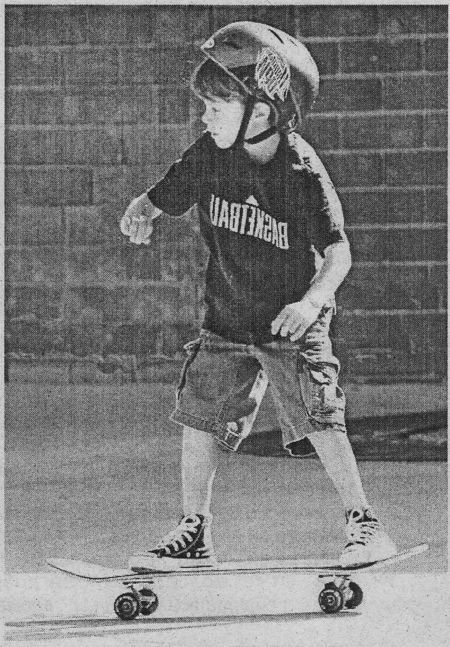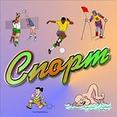

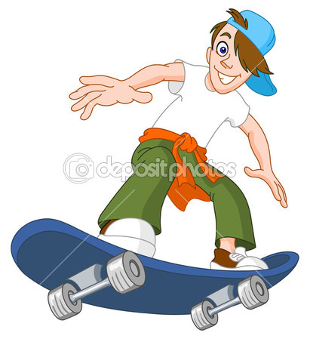

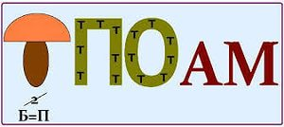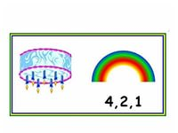

Картка 1. Найкращим відпочинком є зміна одного виду діяльності на інший. Так, після навчання корисним буде активний відпочинок, особливо на свіжому повітрі. Він сприяє підвищенню працездатності, поліпшенню настрою, зміцненню здоров’я. Дітям активний відпочинок особливо потрібен, адже багато часу вони проводять сидячи за партою. Для нормального росту й розвитку дітлахам слід багато рухатися. Тому під час активного відпочинку вони можуть гратися з друзями в різні рухливі ігри. Під час гри дотримуйте правил безпеки: обирайте безпечні місця; грайте лише за правилами; не бешкетуйте, не штовхайтеся і не ставте підніжки.
Картка 2. Існують й інші види активного відпочинку. Найпоширенішими серед них для дітей є стрибки на скакалці, катання на велосипеді, самокаті, роликах, скейт-борді, різні ігри — футбол, бадмінтон, волейбол, баскетбол. А взимку — катання на санчатах, ковзанах, лижах тощо.
Однак, треба пам’ятати: кататися на велосипеді, самокаті, роликах, скейт-борді можна лише у відведених для цього місцях — у дворах, парках, на спортмайданчиках; кататися на санчатах, лижах слід у парках, скверах; на ковзанах — лише на ковзанці; грати у футбол та інші ігри можна на спортивних майданчиках, стадіоні; не можна грати в ігри, кататися на роликах, санчатах тощо на тротуарі і проїжджій частині дороги; під час катання на роликах, скейтбордах тощо потрібно одягати засоби захисту — шолом, наколінники, налокітники, надолонники.
Картка 3.Ми можете займатися спортом. Є зимові й літні види спорту, індивідуальні та командні. Займатися спортом можна в секції, а можна й самостійно, з друзями, батьками. Це не обов’язково мають бути виснажливі тренування. Головне — щоб вони були корисними і зміцнювали здоров’я.

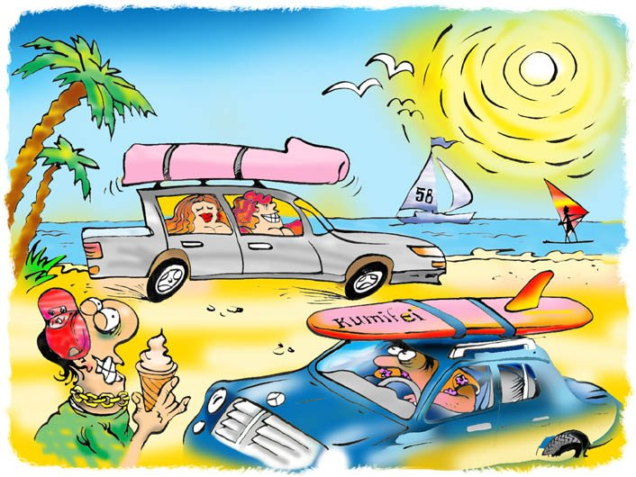

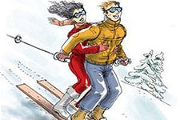
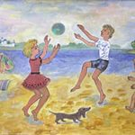

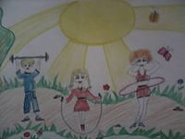
Конспект уроку з «Основ здоров’я” 3 клас
Розробила Шумаріна І.Г. , вчитель початкових класів

